Základní škola Bohutín,
okres Šumperk, příspěvková organizace

Výroční zpráva o činnosti školy

za školní rok 2017/2018

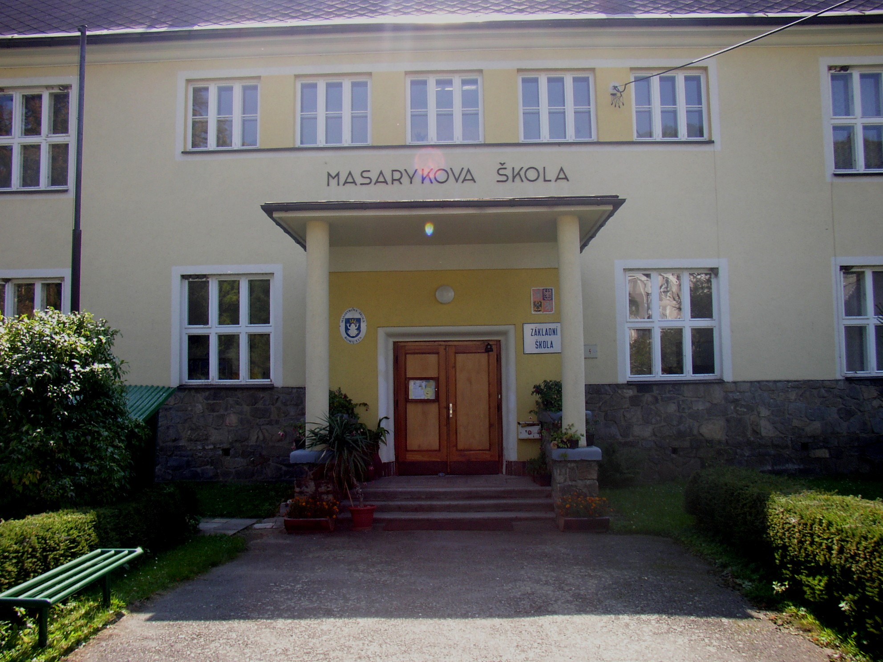

V Bohutíně 1. 9. 2018

zpracoval Mgr. Pavel Tichý, ředitel školy

- Základní údaje o škole

1.1 Škola
Název školy: Základní škola Bohutín, okres Šumperk, příspěvková organizace
Adresa školy: Bohutín 103, 789 62 Olšany
Právní forma: příspěvková organizace
IČO: 71008497

Vedení školy: Mgr. Pavel Tichý – ředitel školy, statutární orgán
Kontakt: tel. 583247244
e-mail: skola@mzsbohutin.cz
www.mzsbohutin.cz

Součásti školy: Základní škola 102668388
Školní družina 120300737

IZO ředitelství: 600147975

1.2 Přehled hlavní činnosti školy

1.2 Zřizovatel
Název zřizovatele: Obecní úřad Bohutín
Adresa zřizovatele: Bohutín 65, 789 62 Olšany
Kontakt: 583247237

- Vlastní činnost školy

  - Charakteristika školy
Základní škola v Bohutíně je školou malotřídní. Nachází se ve středu obce a zabezpečuje povinnou školní docházku především pro děti z Bohutína a nedalekého Klášterce. Budova školy je přímo u hlavní komunikace, od které je oddělena zahradou. Součástí školy je školní družina.
Ve školním roce 2017/2018 byl počet žáků, kteří se vzdělávali ve škole 46. Škola byla v tomto školním roce organizovaná do pěti ročníků, přičemž 1. ročník byl spojený s 3., 2. ročník byl samostatný a 4. a 5. ročník byl také spojený.
V tomto školním roce se v naší škole vzdělávalo 25 žáků podle § 41 Školského zákona (individuální vzdělávání).
Celkový počet žáků naší školy se tak vyšplhal na 71.

Třída: | Ročníky: | Počet žáků: | Chlapců | Dívek | Třídní učitel:
I. | 1. | 7 | 4 | 3 | Mgr. Pavla Závodná
 | 3. | 13 | 6 | 7
II. | 2. | 13 | 6 | 7 | Mgr. Jana Pospíšilová
 | 4. | 5 | 1 | 4
III. | 5. | 8 | 3 | 5 | Mgr. Ivana Pattermanová
Celkem |  | 46
Vzdělávání podle §41 Školského zákona (individuální vzdělávání)
I. | 1. + 3. | 6 + 3 = 9
II. | 2. | 7
III. | 4.+ 5. | 5 + 4 = 9
Celkem |  | 25

10 žáků dojíždělo z obce Klášterec a Bartoňov.

Školní družina se skládala ze dvou oddělení a měla provoz od 6:30 do 7:45 a od 11:40 do 16:00 hodin. Zapsáno bylo 42 žáků a činnost ŠD probíhala ve dvou odděleních. V rámci ŠD se uskutečňovaly některé mimoškolní aktivity (např. kroužek Dovedné ruce). Práce ŠD byla variabilní a plně vyhovovala potřebám žáků i jejich rodičů. Všichni rodiče byli seznámeni s řádem ŠD.

  - Materiálně technické podmínky
Škola má poměrně dobré technické podmínky. Tři učebny slouží jako kmenové třídy, další je zařízena pro výuku IT. V této učebně se stále více využívají počítače k doplnění výuky. Na všech počítačích je samozřejmě přístup k rychlému internetu a škola má pokrytí signálem WIFI. Velkým přínosem pro výuku jsou interaktivní tabule ve dvou třídách vybavené mnoha výukovými programy. Třetí a největší interaktivní tabule je v počítačové učebně. Dobře sloužil školní pozemek, hřiště za školou a velká obecní tělocvična. Na školní zahradě se využívalo dětské pískoviště a zahradní posezení.
Vytápění budovy bylo zajištěno plynovou kotelnou.

Skupina aktivních a obětavých rodičů je hlavním organizátorem mnoha akcí pro děti a pro další rodičovskou veřejnost. Rodiče také pomohli při sportovních, dopravních a společenských akcích. Společně jsme zajišťovali školní potřeby a pomůcky. Pro rodiče byl několikrát během školního roku vydán informační zpravodaj. Zejména dopad společenských akcí, na kterých se škola prezentovala, svědčí o dobré spolupráci s většinou rodičů a veřejností.

  - Školská rada
Údaje o školské radě
Datum zřízení | 1.7.2005
Počet členů školské rady | 3
Kontakt | 583 247 244
Školská rada pracovala v souladu se zákonem. Na několika schůzkách schválila důležité školní dokumenty (výroční zpráva, školní řád atd.).

  - Přehled oborů základního vzdělávání
Kód | Obor vzdělání | Poznámky | Zařazené třídy
79-01-C/01 | Základní škola | č.j. 46 /2007 | 1-5

2.6 Školní vzdělávací program Barevná škola pro základní vzdělávání

V praxi bylo kontrolováno uplatnění doplňků v osnovách, dodržování standardů a plnění tematických plánů, jejichž časový sled vyplynul z převážně užívaných učebnic. Styl výuky vycházel z podmínek malotřídní školy. Preferován byl individuální přístup, důsledné vyžadování povinností při znalosti rodinných podmínek a možností podpory u jednotlivých žáků. Poněvadž pracovníkům školy jsou dostatečně známy možnosti a míra podnětnosti prostředí v jednotlivých rodinách, nebyly přeceňovány domácí úkoly a domácí příprava.
Zájem žáků o výuku byl motivován řadou soutěží:
Matematický klokan nebo internetová soutěž „Hravě žij zdravě“. V tomto školním roce jsme se také zúčastnili testování podle testů SCIO (viz příloha). Další soutěže: turnaj ve florbalu, sportovní olympiáda, Vybíjená, Turnaj v minikopané „McDonaldCup, výtvarné soutěže a další.
Počítačová pracovna byla využívaná ve všech předmětech výukového charakteru.

2.7 Inkluze

Podle vyhlášky č. 27/2016 Sb., o vzdělávání žáků se speciálními vzdělávacími potřebami a žáků nadaných se ve škole vzdělávalo 9 žáků s podpůrnými opatřeními 2. a 3. stupně.

2.8 Údaje o zapojení školy do rozvojových a mezinárodních projektů.
Naše škola se v průběhu školního roku zapojila do těchto projektů:
  - Ovoce do škol
  - Testování Scio
  - Recyklohraní
  - Ovoce do škol
  - Projekt „Aktivní škola“

Naše škola se také zapojila do některých charitativních sbírek:
Charitativní sbírka na pomoc Dětské klinice v Olomouci „Vánoční hvězda“
Fond SIDUS na pomoc při léčbě vážně nemocných dětí v ČR.

- Personální obsazení školy

Složení pedagogického kolektivu se změnilo. Od září 2016 v naší škole začala pracovat na celý úvazek paní učitelka Mgr. Ivana Pattermanová, která byla třídní učitelkou ve III. třídě a která vyučovala Čj, Př, Tv, Aj, Vv a Pč ve 2., 3., 4. a 5. ročníku. Navíc vedla sportovní kroužek. Další posilou byla paní asistentka pedagoga Hana Schauerová.

3.1 Přehled pracovníků školy
Základní údaje o pracovnících školy
Počet pracovníků celkem | 9
Počet učitelů ZŠ | 4
Počet asistentů pedagoga | 2
Počet vychovatelů ŠD | 2
Počet správních zaměstnanců ZŠ | 1
Externí účetní | 1

3.2 Údaje o pedagogických pracovnících
Pedagogičtí pracovníci | Funkce | Úvazek. | Roků ped.praxe | Stupeň vzdělání | Aprobace
1 | učitel | 1,0 | 30 | VŠ | 1. stupeň
1 | učitelka | 1,0 | 21 | VŠ | 1. stupeň
1 | učitelka | 1,0 | 9 | VŠ | 1. stupeň
1 | učitelka | 1,0 | 17 | VŠ | 1. stupeň
1 | asistentka p. | 0,75 | 4 | SŠ | Kurz pro as.
1 | asistentka p. | 0,75 | 1 | SŠ | Kurz pro as.
1 | vychovatelka | 0,88 | 36 | SŠ | ŠD
1 | vychovatelka | 0,38 | 0 | SŠ

3.3 Odborná kvalifikace pedagogických pracovníků a aprobovanost ve výuce
Odborná kvalifikace | %
Učitelé 1. stupně | 100%
Vychovatelky ŠD | 50 %

3.4 Pedagogičtí pracovníci podle věkové skladby
Do 35 let |  | 35 – 45 let |  | 45 – 55 let |  | nad 55 let  do důch. věku |  | v důchod.  věku |  | Celkem
muži | ženy | muži | ženy | muži | ženy | muži | ženy | muži | ženy | muži | ženy
0 | 2 | 0 | 2 | 1 | 1 | 0 | 0 | 0 | 0 | 1 | 5

3.5 Údaje o nepedagogických pracovnících
Ostatní pracovníci | Funkce | Úvazek | Stupeň vzdělání
1 | školnice | 1,0 | SŠ
1 | účetní | Dohoda | VŠ
Ředitelem školy byl Mgr. Pavel Tichý.

Všichni pedagogové přistupovali k práci velmi odpovědně. K celkově dobré tvůrčí atmosféře přispěla i dělba práce. Paní učitelka Pospíšilová je zaměřena na hudební výchovu a výuku cizích jazyků, paní Závodná na výtvarnou, pracovní výchovu, paní Pattermanová na český jazyk a sport a ředitel školy na matematiku a informatiku.
Vedoucí ŠD byla zkušená paní vychovatelka Miroslava Joklíková, která měla dále na starosti dopravní výchovu, environmentální výchovu a činnost školní knihovny.
Všichni pedagogové měli písemně stanovenou náplň práce včetně dalších osobních úkolů.

3.6 Další vzdělávání učitelů:
Pracovníci školy se zúčastňovali odborných kurzů a seminářů v souladu s plánem DVPP.
DVPP – 2017/2018
Jana Fricová | Kurz pro AP, Matematika prof. Hejného
Hana Schauerová | Kurz pro AP, Matematika prof. Hejného
Mgr. Jana Pospíšilová | Matematika prof. Hejného, Rozvíjení matematických představ, Respektovat a být respektován
Michaela Krylová | Respektovat a být respektován
Mgr. Ivana Pattermanová | Respektovat a být respektován
Mgr. Pavel Tichý | Kurz Anglického jazyka B1
Mgr. Jana Pospíšilová | Domácí vzdělávání, jako příležitost pro dítě s SPV

- Zápis k povinné školní docházce a zařazování dětí k přijímacímu řízení

4.1 Zápis k povinné školní docházce
počet prvních tříd | počet dětí přijatých do první třídy | z toho počet dětí starších 6ti let (nástup po odkladu) | počet odkladů pro školní rok 2015/2016
1 | 29 | 3 | 1
Komentář: Zákonní zástupci 16 žáků požádali o Ind. v.

4.2 Výsledky přijímacího řízení
Nižší gymnázia | ZŠ Bludov | Ostatní | Celkem
0 | 6 | 1 | 7
Komentář: Jeden žák bude opakovat 5. ročník

4.3 Údaje o výsledcích vzdělávání žáků

Přehled o prospěchu a chování viz. příloha č. 1
Na konci školního roku prospělo 67 žáků (94,37%) z tohoto počtu prospělo s vyznamenáním 60 žáků (84,51%), 7 žáků prospělo (9,86%). 1 žák neprospěl a 1 žák nebyl hodnocen ze zdravotních důvodů.
Při klasifikaci některých výchov byl uplatněn volnější přístup, což povzbudilo zájem žáků. Klasifikace byla po celý rok vyrovnaná a objektivní.
V průběhu roku se objevilo několik drobných kázeňských přestupků, zejména pak zapomínání, nepořádnost a z toho vyplývající nedostatky v plnění školních povinností. Převažovala aktivita ve vyučování i mimo něj a proto byla 23 žákům udělena pochvala (32,4%).
Byl proveden rozbor klasifikace jednotlivých předmětů a výsledky byly projednány závěrečnou pedagogickou radou. K diagnostickým účelům bylo provedeno shrnutí pomocí počítačového programu iškola. Konstatován soulad v jednotlivých předmětech a také vhodné rozložení klasifikačních stupňů. Omluvená absence žáků je u některých žáků dosti vysoká, neomluvená absence se neobjevila.
Průměrná absence na žáka je ve druhém pololetí 23 hodin.
2. a 3. ročník absolvoval kurz plavání. Žáci 4. ročníku prošli desetihodinovým dopravním kursem.
Žáci 5. ročníku absolvovali testy Scio. Škola spolupracovala s SPC a pedagogicko-psychologickou poradnou a konzultovala problémy především žáků se SVPU. Integrovaným žákům byly věnována mimořádná pozornost.
Záškoláctví a výrazné negativní jevy se neobjevily.

- Školní inspekce a kontroly

5.1 Ze strany OÚ bylo pravidelně kontrolováno hospodaření s finančními prostředky na provoz, účetnictví a inventarizace.
5.2 V průběhu roku také proběhla kontrola z VZP s výsledkem bez závad.
5.3 V měsíci květnu se uskutečnila prověrka BOZP. Zjištěné drobné nedostatky byly následně odstraněny.
5.4 V měsíci květnu proběhla ve škole kontrola Hasičským záchranným sborem Olomouckého kraje, jakožto kontrolním orgánem s výsledkem – bez nedostatků. (podrobný přehled viz. příloha „Protokol o kontrole“)

- Další aktivity

- V rámci zájmových útvarů děti vystupovaly při mnohých slavnostních událostech (např. vítání občánků, Den matek…)
- Ve Dnech Země proběhl ve škole „Ekoden“.
- V rámci školní družiny – sbírání odpadků v okolí školy (pravidelně)
- Lyžařský výcvik ve Skiareálu Červená voda.
- Plavecký výcvik 2. a 3. ročníku na bazéně v Zábřehu
- Drakiáda
- „Zdravá pětka“ – zdravá výživa
- Vlastivědné vycházky
- Škola v přírodě byla na Severomoravské chatě.
- Dvoudenní výlet na raftech po řece Moravě.
- Beseda s policií
- Výchovný koncert
- Společné akce jsou organizovány často ve spolupráci s rodiči: Dětský zimní karneval, Vánoční besídka, Sportovní olympiáda. Dále návštěva divadelního představení a kina, lampiónový průvod, Den matek, vynášení Mořeny a další.
- Vlastivědná exkurze do papírny v Aloisově.

Kompletní fotodokumentace z těchto aktivit je součásti Ročenky 2017/2018 v elektronické podobě na CD..

- Opravy

- Výměna podlahy ve III. třídě
- Nový nábytek ve třídách
- Vybroušení a nátěr všech vnitřních dveří
- Výměna kování vnitřních dvěří
- Nový informační systém (označení dveří)

Přílohy:
- Zpráva o hospodaření
- Hodnocení Minimálního preventivního programu
- Protokol o kontrole Hasičským záchranným sborem Olomouckého kraje
- Zpráva o prospěchu za školní rok 2017/2018
- Výsledky testování SCIO – 5. ročník
- Fond Sidus – certifikát
- Ročenka 2017/2018 (CD)

Výroční zpráva byla projednána na zasedání Školské rady dne 13. října 2018

Podpisy členů Školské rady ….……………………

………………………

………………………

V Bohutíně 4. září 2017
Mgr. Pavel Tichý, řed. Školy

Příloha č. 1

Výroční zpráva o hospodaření
Základní škola Bohutín, okres Šumperk
za rok 2017

 | účelový  znak | Ukazatel | Poskytnuto  k 31.12.2017
 |  | A.1. Neinvestiční dotace celkem | 4 029 467,00
 |  | v tom:
 | 33353 | Přímé náklady na vzdělávání | 3 949 400,00
 |  | z toho: platy | 2 831 800,00
 |  | OON | 15 000,00
 |  | ONIV | 1 102 600,00
 | 33052 | Zvýšení platů pedagogických pracovníků reg. školství | 69 459,00
 | 33073 | Zvýšení platů nepedagogických pracovníků reg. školství | 10 608,00
 |  |  |  |  | 365 000,- Kč
- Plnění závazných ukazatelů :
Dotace poskytnutých ze státního rozpočtu prostřednictvím Olomouckého kraje byly vyčerpány.

- Zisk z hlavní činnosti : 745,65 Kč

- Výnosy z hlavní činnosti:
Příspěvky od žáků na šk. Akce | 95 595,- Kč
Školné | 20 325,- Kč
Úroky | 726,42 Kč
Ostatní výnosy | 12 878,- Kč

- Provedené kontroly:
Kontrola hospodaření z OÚ Bohutín za kalendářní rok 2017 - proběhla v 1. a 2. . pololetí.

Kontrola stavu majetku ve správě organizace ke dni 31. 12. 2017 – inventarizace:
Stav inventarizovaného majetku byl zjištěn fyzickou a dokladovou inventurou.

- Účetní stav fin. fondů k 31. 12. 2017:
412 FKSP 63 719,24 Kč
411 Fond odměn 0,- Kč
413 Rezervní fond 0,- Kč
414 RF z ostatních titulů 150 592,40,- Kč

V Bohutíně, 28. 2. 2018

……………………………………
Mgr. Pavel Tichý
Ředitel školy

Příloha č. 2

Hodnocení minimálního preventivního programu Základní školy Bohutín okres Šumperk
za školní rok 2017/2018

Tematické bloky s dětmi – bylo realizováno:

- význam rodiny
- vztahy mezi dětmi, šikana
- vztahy chlapců a dívek, dospívání
- droga a sport
- relaxační cvičení
- zájmové kroužky: divadelní, hra na hudební nástroj, pěvecký sbor, dovedné ruce, sportovní
- práva a povinnosti dětí
- zdravý životní styl
- projekt Zdravé zuby

Jednorázové akce – bylo realizováno:

- sběr železa
- sběr papíru
- Přespolní běh
- Vlastivědná exkurze – Olšanské papírny, rozhledna Brusná
- Zpívání u stromu
- Vánoční besídka
- Výtvarné programy
- Vynášení zimy
- Sportovní olympiáda
- Den matek
- Dětský den
- Lyžařský výcvikový kurz
- Návštěva divadla 2x
- Vynášení zimy
- Pobyt v přírodě – Severomoravská chata
- Kurz plavání (2.+ 3. roč.)

Akce navíc:

Koncert absolventů konzervatoře
Naučný koncert manželů Kocurkových
Pouštění draků 1. – 5. ročník
Přírodovědná vycházka 4. a 5. ročník

Neuskutečněné akce:

Beseda s HS Šumperk – Hasík
Beseda s ochránci přírody
Beseda s doprvní policií

Některé z těhto akcí budou znovu zařazeny do MPP na školní rok 2018 /2019.

Volný čas, státní správa, místní samospráva

- účast na akcích pořádaných TJ Sokol Bohutín, fotbalovým klubem, Obecním úřadem v Bohutíně, vystoupení dětí na akcích obecního úřadu
- výtvarné programy
- Návštěva divadelních a filmových představení
- Spolupráce s Městskou knihovnou v Šumperku

Spolupráce s ostatními odborníky – bylo realizováno:

- PPP Šumperk – vyšetření žáků se SVPU, konzultace vhodných metod nápravy.

Spolupráce s rodiči:
- Rodičovské schůzky
- Informace ve školním zpravodaji a žákovských knížkách
- Spolupráce se školskou radou
- Práce s integrovanými žáky
- Individuální konzultace

Závěr:

Většina akcí plánovaných pro školní rok 2018/19 byla realizována. Hlavním cílem bylo posilování vztahů mezi dětmi, spolupráce, kamarádství, potlačování agresivity, důraz byl kladen na smysluplné trávení volného času dětí nabídkou různých zájmových kroužků, činností ve školní družině, akcí pro rodiče a veřejnost.

V průběhu školního roku probíhal v prvním ročníku preventivní program “Kočičí zahrada“. Zaměřoval se zlepšení celkové atmosféry. Program byl zařazen na základě potřeby žáků a v příštím školním roce je třeba se i nadále zaměřovat na cílené prohlubování komunikační dovednosti tohoto kolektivu a eliminace nevhodného chování vůči spolužákům.

Probíhala výchova ke zdraví (učivo přírodovědy, prvouky, tělesné výchovy).

Bylo realizováno několik společných akcí s mateřskou školou – Vynášení zimy, kulturní akce – dětský karneval, část lyžařského kurzu).

Konzultace v oblasti vzdělávání žáků se SPU s odborníky z různých oblastí – SPC, PPP, speciální pedagogika, psychologie, sociologie, logopedie.

V průběhu roku pedagogové využívají příležitosti i nabídky a dle potřeby žáků a možností školy realizovali další aktivity a akce, které jsou nad rámec ročního plánu.

Pro další rok zůstává nadále hlavním cílem úsilí o přátelské a bezpečné prostředí školy, zapojení co nejvíce dětí do zájmových činností – účelné trávení volného času, aktivity zaměřené na prevenci sociálně patologických jevů a spolupráce s rodinami žáků s problémovým rodinným prostředím.

Mgr. Ivana Patteramanová Mgr. Pavel Tichý

---------------------------- ------------------------------
školní preventista ředitel školy

